**实验二**

**【实验目的】**

1. 计算看涨美式期货期权价值和欧式期货期权价值，验证美式看涨期货期权是否会提前执行；
2. 计算美式看跌期货期权和欧式看跌期货期权的价值，验证美式看跌期货期权和欧氏看跌期货期权价值差异的大小和变化规律。

**【实验方法】**

利用《（欧美式期权）二叉树定价-子程序方式.xlsm》中的二叉树定价公式，计算美式、欧氏期货期权的价值；同时改变参数取值，研究不同因素对期货期权价值影响的程度。

**【基本原理】**

期货期权可以看成有红利率q等于无风险利率r支付的普通期权，因此建立一个多步的二叉树模型，每一步步长为T，期权初始价格为S,价格波动率为,每一步后的期货价格可能以风险中性概率p上升为(1+u)倍,或以概率(1-p)下降为(1-d)倍。设当期上升为(1+u)倍时，以该期货为标的资产的期货期权价值为；下降为(1-d)倍时，期货期权价值为。利用风险中性定价法，欧氏期货期权的期初价值应该为其期末期望价值的无风险贴现，则期初期货期权价值为：



因为美式期权可以提前执行,所以在任一节点上，期货期权价值都等于在当前节点立即执行的价值与等待下一期执行可获得的价值的贴现值这两者中的较大值。用公式可以表示为(以美式看涨期货期权为例)：



从上面的式子可以看出，美式期货期权由于具有提前执行的权利，每个节点上美式期货期权的价值都不低于欧氏期货期权。

**【实验过程及结果】**

1. **初始参数设置**

|  |  |  |  |  |  |  |
| --- | --- | --- | --- | --- | --- | --- |
| **股票初始价格** | **执行价格** | **无风险利率** | **波动率** | **到期期限** | **期数** | **红利率** |
| **S0** | **X** | **R** | **σ** | **T(year)** | **N** | **q** |
| **300.0000** | **300.00** | **0.08** | **0.3000** | **0.333** | **4** | **0.0800** |

1. **验证看涨美式期货期权是否会提前执行：**

如果立刻美式期权获得的收益 $S_{t}-X$ 大于不提前执行对应的欧式看涨期权价值，那么美式期权就会提前执行。根据计算结果可以发现，在第二步的时候，提前执行可获益56.733，大于不执行对应的欧式期权价值为55.9816，因此此时就有可能提前执行。另外两处用红圈标识的也是如此。

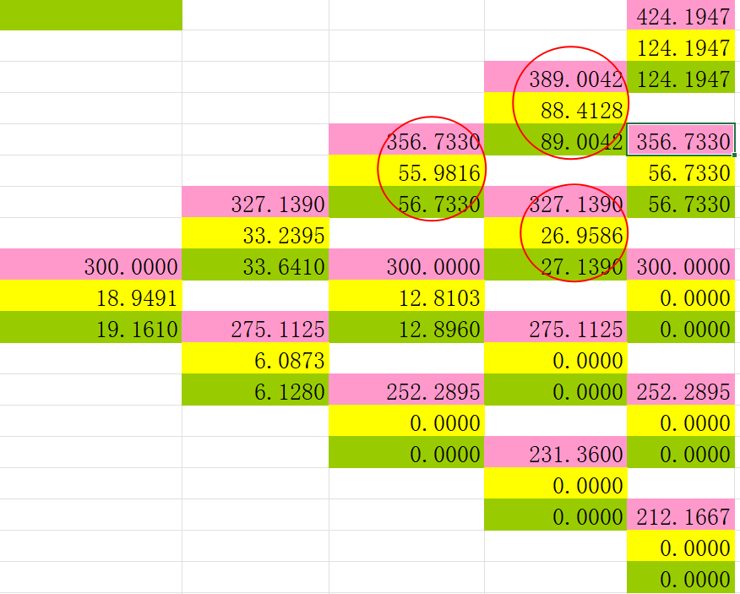

1. **验证美式看跌期货期权和欧氏看跌期货期权价值差异的大小和变化规律**
   1. **改变标的资产价格**

图表 1资产价格对差值的影响

由上图可见，在其他因素不变的情况下，美式看跌期货期权与欧氏看跌期货期权的差值随标的资产价格的增加而减小。且减小的速度越来越慢，到最后收敛到0。

* 1. **改变执行价格**

图表 2执行价格对差值的影响

由上图可见，与资产初始价格对差值的影响相反，美式看跌期货期权与欧氏看跌期货期权的差值随执行价格的增加而增加，且增速越来越大。

* 1. **改变波动率**

图表 3波动率对差值的影响

由上图可见，在其他因素不变的情况下，美式看跌期货期权与欧氏看跌期货期权的差值随波动率的增加而线性增加。

* 1. **改变无风险利率**

图表 4无风险利率对差值的影响

由上图可见，在其他因素不变的情况下，美式看跌期货期权与欧氏看跌期货期权的差值随无风险利率的增加而近似地线性增加。

* 1. **改变期限**

图表 5到期期限对差值的影响

由上图可知，在其他因素不变的情况下，美式看跌期货期权与欧氏看跌期货期权的差值随到期期限的延长而增加，且基本符合线性关系。

* 1. **总结**

美式看跌期货期权与欧氏看跌期货期权的差值与标的资产价格反向变动，与执行价格、波动率、无风险利率、到期期限均同向变动，且除了初始价格和执行价格，其余的4个因子与差值基本满足线性关系。